 COMMUNE D’AURONS

COMPTE RENDU DE LA REUNION
DU CONSEIL MUNICIPAL
DU 13 mai 2015

L’an deux mille quinze, le mercredi 13 mai 2015 à 18h00,
Le Conseil Municipal de la commune d’Aurons, dûment convoqué par Monsieur le Maire, conformément au Code général des collectivités territoriales (article L 2121-7 et suivants), s’est réuni au lieu ordinaire de ses séances, à savoir la salle du conseil municipal.

Nombre de membres du conseil municipal : 13, treize.

Etaient présents : M. André BERTERO, Mme Emilie FRUTOSO, M. René BERTOLINA, : Mr jacques CAMPION, Mme Séverine GARNIER, M. Boris FLAUD, M. Max FONTAINE, Mme Annie NOGIER, Mme Magali ROBERT.

Etaient excusé avec pouvoir : Mme Liliane HEUZE représenté par Mr. René BERTOLINA, Mme Mélanie GAYDIER représentée par Mr André BERTERO, par Mme Sophie KERNEN représentée Mme Séverine GARNIER, M. Vincent BACHET représenté par M. Max FONTAINE.

Les membres présents forment la majorité des Conseillers municipaux en exercice et peuvent délibérer valablement en exécution des articles L. 2121-17, 20 et 21 du code général des collectivités territoriales.

Le Maire ayant ouvert la séance et fait l’appel nominal, il a été procédé en conformité avec l’article L. 2121-15 de ce même code à l’élection pour la présente session d’un secrétaire au sein du Conseil :

À l’unanimité des voix, Mme Magali ROBERT a été désignée pour remplir ces fonctions et les a acceptées.

Ces formalités remplies, sous la présidence de Monsieur le Maire, la séance est ouverte à 18h05.

* * *

1. Approbation du compte rendu et du procès-verbal de la séance du conseil municipal en date du 10 avril 2015.
Rapporteur : Monsieur le Maire ;
Le Conseil Municipal décide, à l'unanimité des membres présents et représentés d’approuver le procès-verbal de la séance du Conseil Municipal du 10 avril 2015.

2. Approbation du nombre et de répartition des sièges de conseiller communautaire de la communauté d’Agglomération Salon – Etang de Berre – Durance.
Mr le Maire expose au conseil municipal que suite au renouvellement du conseil municipal de la commune de SENAS, la communauté d’Agglomération Salon – Etang de Berre – Durance dite Agglopole Provence est dans l’obligation de recomposer son organe délibérant, Mr le maire rappelle au conseil que la loi n°2015-264 du 9 mars 2015 rétablit la possibilité de conclure un accord local sur le nombre et la répartition des sièges de conseiller communautaire entre les communes membres dans les limites compatibles avec la jurisprudence constitutionnelle et dans un délai de 2 mois à compter de l’évènement rendant nécessaire le renouvellement de conseil municipal de la commune membre.
Après en avoir délibéré, le conseil municipal vote à l’unanimité des membres présents ou représentés:
Décide de fixer le nombre et la répartition des sièges de conseiller communautaire au sein de la communauté d’Agglomération Salon - Etang de Berre – Durance dans le cadre d’un nouvel accord local, conformément aux conditions posées par la loi n° 2015-264 du 9 mars 2015, Fixe, dans le cadre susvisé, le nombre et la répartition des sièges de conseiller communautaire de la communauté d’Agglomération Salon - Etang de Berre – Durance comme suit.

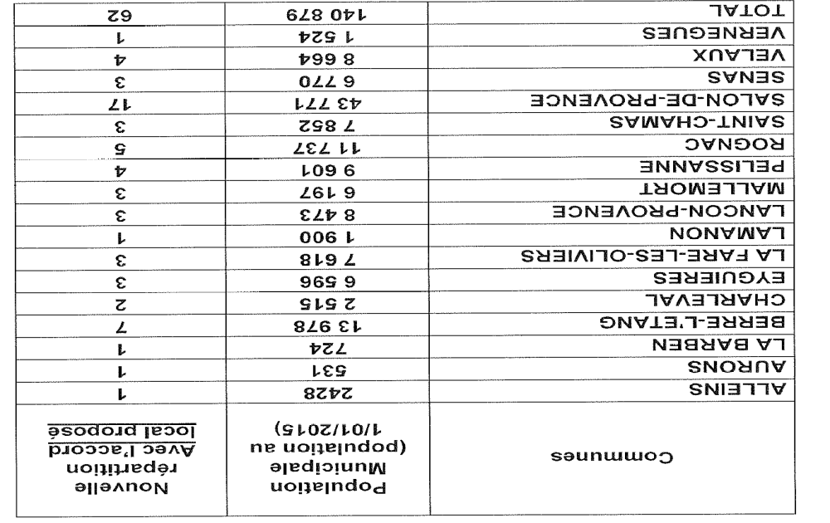

Prend acte, que cet accord local devra respecter les conditions de majorité explicitées plus haut, pour pourvoir être entériné par le Préfet,
Autorise Mr le Maire à accomplir tout acte nécessaire à l’exécution de la présente délibération.
3. Création d’une commission marché public en vue de la réalisation des travaux suite aux orages.

Mr le Maire informe le conseil municipal de la nécessité de créer une commission d’appel d’offre de marché public en vue de la réalisation de travaux importants à réaliser consécutifs aux dégradations suite aux orages du 24 novembre 2014. Mr le Maire, Mr Jacques CAMPION, Mr René BERTOLINA, il est proposé d’y joindre Mr Sébastien DECORDE vu ses compétences techniques du terrain. Après en avoir délibéré, le conseil municipal approuve à l’unanimité des membres présents et représentés la création de cette commission.

4. Lancement du marché pour l’installation de la vidéo surveillance, la demande de subvention auprès du Conseil Départemental et la création d’une commission marché public à cet effet et désignation des membres de cette commission.

Mr le Maire informe le conseil municipal de la nécessité à lancer le marché pour l’installation de la vidéosurveillance dans la commune.
Après en avoir délibéré, le conseil municipal adopte à l’unanimité des membres présents et représentés, le lancement du marché de l’installation de la vidéosurveillance, de créer une commission de marché public composée de : Mr le Maire, Mr Max FONTAINE, Mr Vincent BACHET Mr Jacques CAMPION et Sébastien DECORDE. De faire les démarches de demandes de subventions auprès du Conseil Départemental.

L’ordre du jour étant épuisé, la séance est levée à 19h00.

La secrétaire Le Maire

Mme Magali ROBERT Mr André BERTERO

